附件五、參展照片

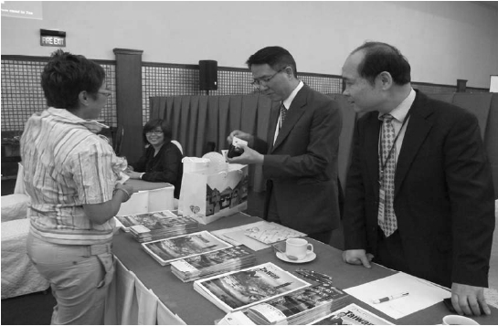
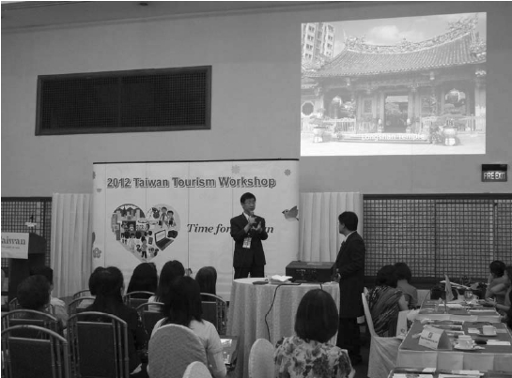
臺灣觀光推廣會活動照片

推廣會雙方業者皆充分把握時間積極洽談

觀光局吉隆坡辦事處巫副主任宗霖對當地業者做臺灣觀光資源簡報

38

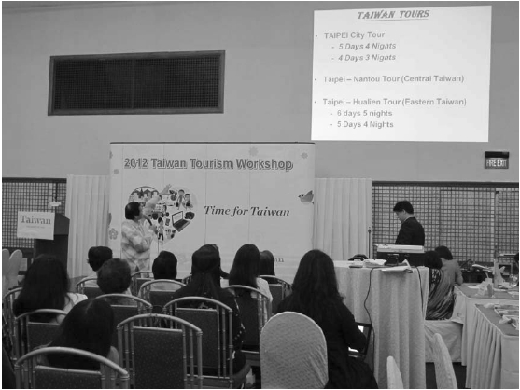
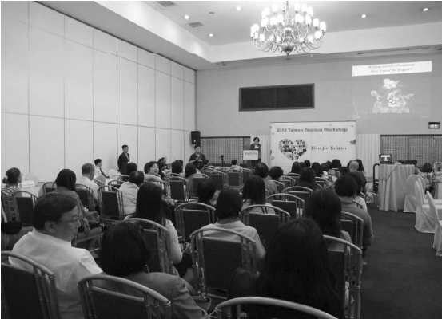
旅遊達人於推廣會向當地業者分享臺灣旅遊經驗及如何規劃行程

駐菲律賓代表處領務組於推廣會現場為當地業者解說申辦簽證事宜

39

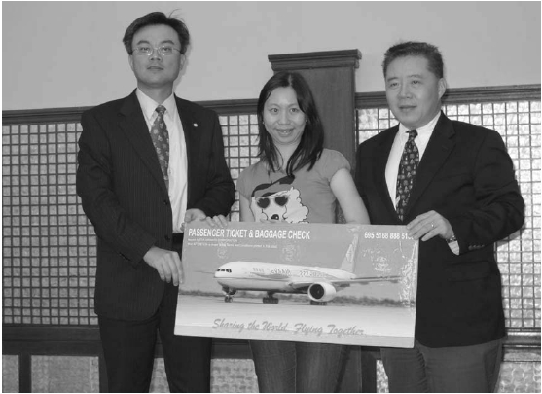
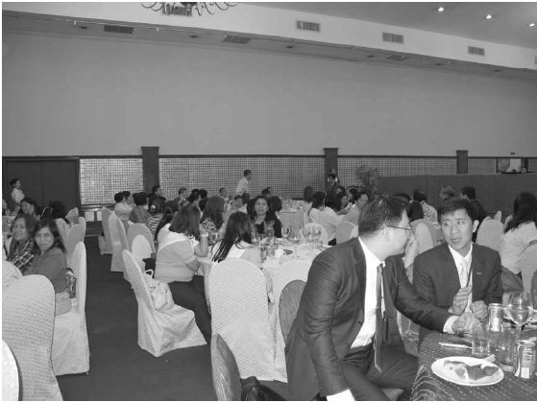
駐菲律賓代表處王代表樂生與長榮王總經理伯洲致贈幸運業者來回機
票、飯店住宿劵及遊樂劵

雙方業者利用餐會時段持續業務交流洽談

40

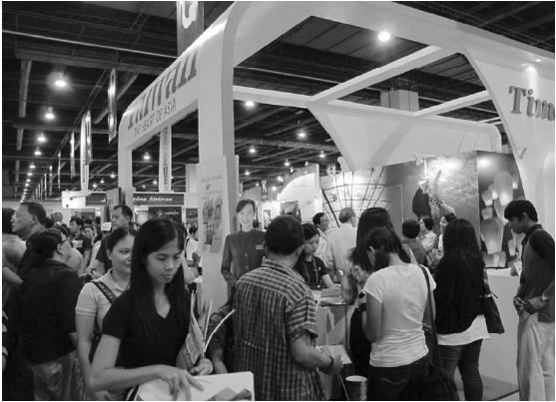
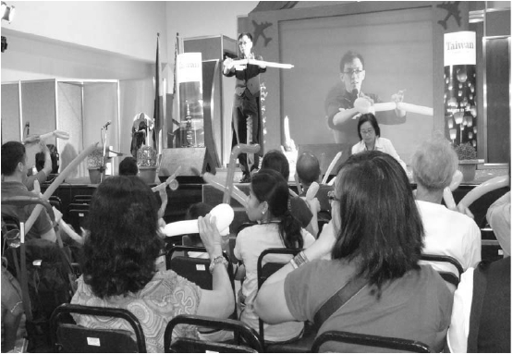
菲律賓旅展活動照片

臺灣館吸引大批民眾前往索取觀光文宣資訊

魔術氣球師王威迪於中央舞台與民眾互動折氣球教學

41

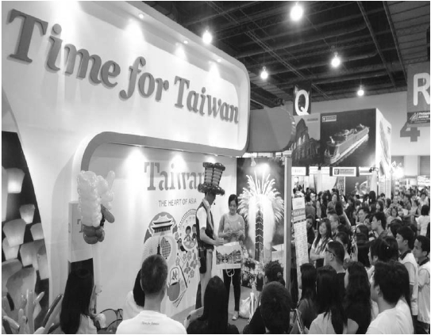
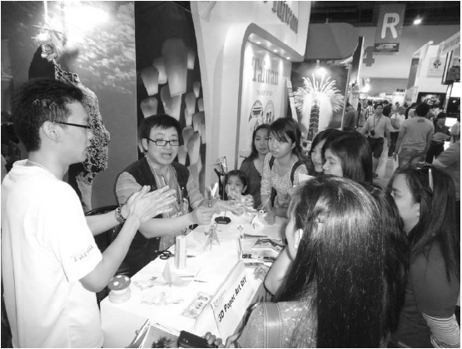
魔術氣球師於臺灣館小舞台表演，民眾圍觀爆滿造勢成功

洪新富老師於臺灣館與現場民眾紙藝互動教學

42

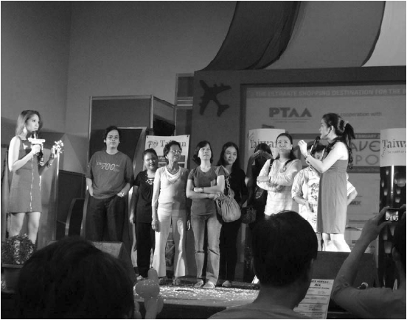
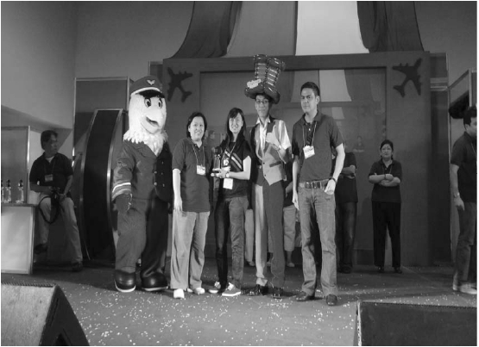
推廣嘉賓於中央舞台與民眾進行 Q&A 活動

臺灣館獲主辦單位頒贈 Best Decorated Booth 獎項

43

